附件1-2
第8屆第2次會員大會暨專題研討會、理(監)事會議活動交通資訊
本次會議交通資訊及地圖如下：
※搭乘松山新店線於捷運北門站下車，於捷運3號出口過馬路即到會場。
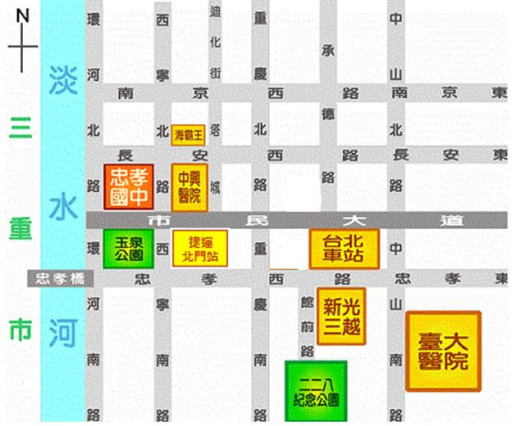

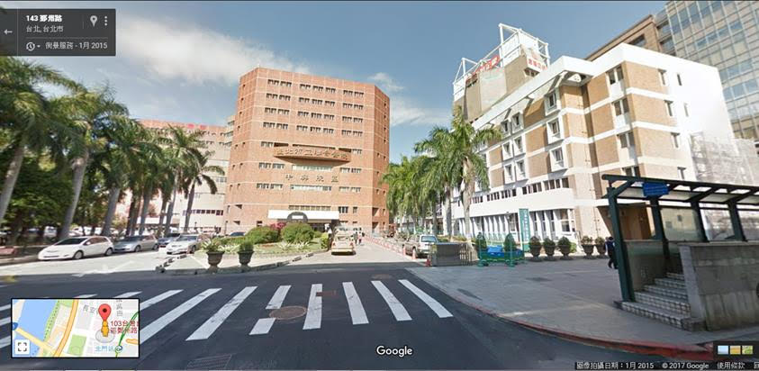

理監事會議會場：
臺北市立聯合醫院院本部B101會議室
紅色箭頭方向（白色建築物）：
進入大門右手邊階梯至地下一樓即為會場。

會員大會會場：臺北市立聯合醫院中興院區6F大禮堂

